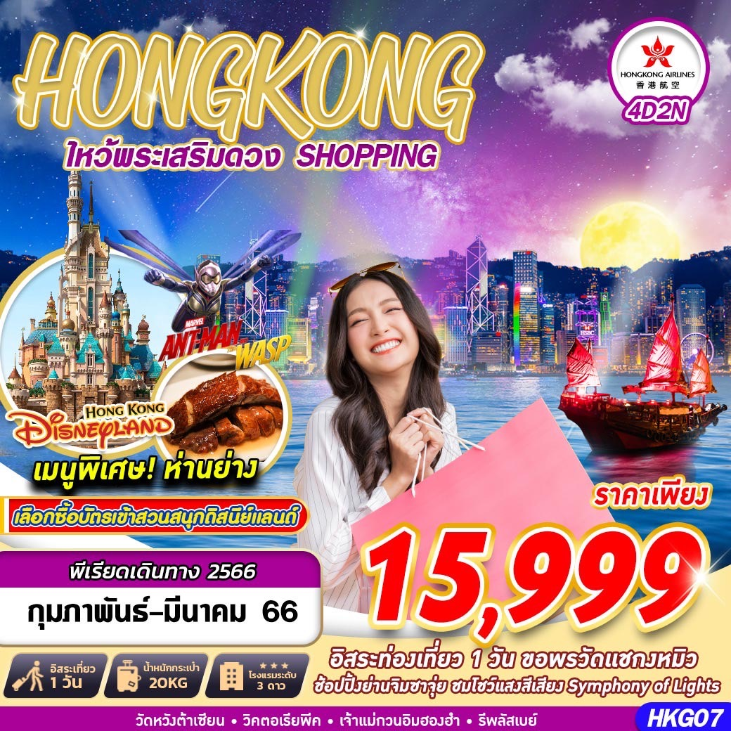
บินด้วยสายการบิน HONGKONG AIRLINE (HX) : ขึ้นเครื่องที่สนามบินสุวรรณภูมิ (BKK)
**โหลดกระเป๋าสัมภาระโดยน้ำหนักไม่เกิน 20 ก.ก. และถือขึ้นเครื่องบินได้น้ำหนักไม่เกิน 7 ก.ก.**
**พาสปอร์ต ต้องมีอายุใช้งานได้คงเหลือไม่น้อยกว่า 6 เดือน ณ วันกลับ**
HX780 | BKK – HKG | 02.00 – 05.55
HX765 | HKG - BKK | 19.05 – 20.55
**รายละเอียดไฟล์ทบิน โปรดดูท้ายโปรแกรม**
DAY 1 กรุงเทพฯ (สุวรรณภูมิ) (-/-/-)
23.00 คณะพร้อมกัน ณ ท่าอากาศยานนานาชาติสุวรรณภูมิ ชั้น 4 เคาน์เตอร์สายการบิน HONGKONG AIRLINE โดยมีเจ้าหน้าที่ของบริษัทฯ คอยให้การต้อนรับ อำนวยความสะดวกตลอดขั้นตอนการเช็คอิน และ หัวหน้าทัวร์ให้คำแนะนำเพื่อเตรียมความพร้อมก่อนออกเดินทาง ข้อควรทราบ: ประเทศฮ่องกงไม่อนุญาตให้นำอาหารสด จำพวก เนื้อสัตว์ พืช ผัก ผลไม้ เข้าประเทศ หากฝ่าฝืน จะมีโทษปรับและจับ ทั้งนี้ขึ้นอยู่กับดุลพินิจของเจ้าหน้าที่ศุลกากร ด่านตรวจคนเข้าเมือง
DAY 2 กรุงเทพฯ (สุวรรณภูมิ) – เมืองฮ่องกง (สนามบินเช็กแล็บก๊อก) - วิคตอเรียพีค – รีพลัส เบย์ - วัดเจ้าพ่อกวนอู กวนไท – วัดเจ้าแม่ทับทิมทินหัว - จิมซาจุ่ย (-/L/-)
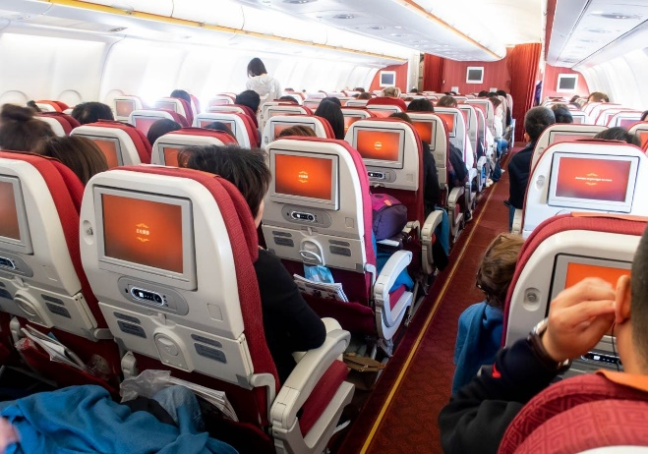
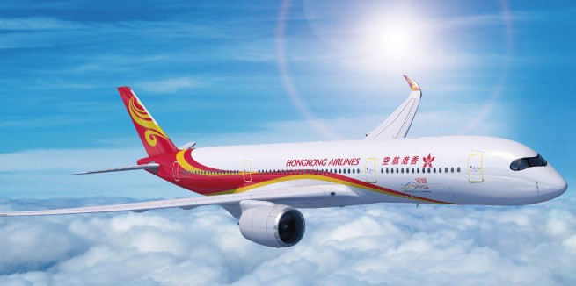
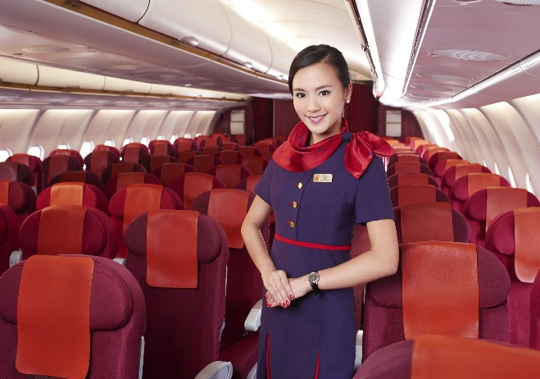

02.00 ออกเดินทางสู่ เช็กแล็บก๊อก ฮ่องกง (เขตการปกครองพิเศษ) โดยสายการบิน HONGKONG AIRLINE เที่ยวบินที่ HX780
05.55 เดินทางถึง ท่าอากาศยานนานาชาติ เช็กแล็บก๊อก ฮ่องกง (เขตการปกครองพิเศษ)
(ตามเวลาท้องถิ่น จะเร็วกว่าเมืองไทยประมาณ 1 ชั่วโมง)
หลังผ่านขั้นตอนการตรวจหนังสือเดินทาง และตรวจรับสัมภาระเรียบร้อย นำคณะเดินทางโดยรถบัสปรับอากาศ
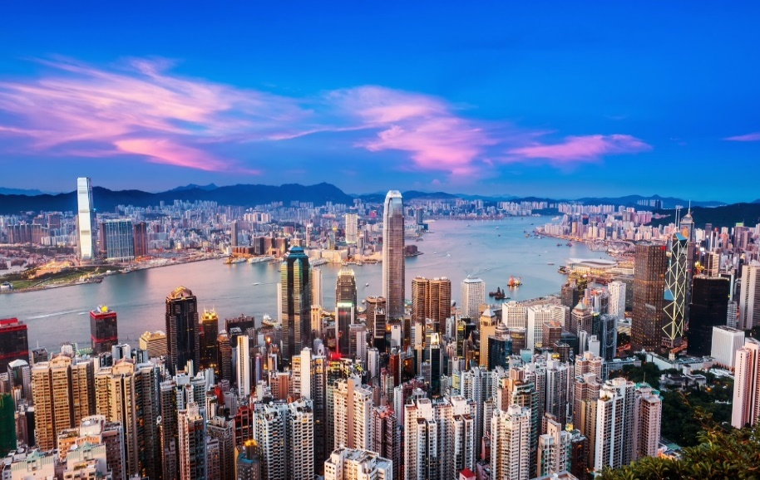
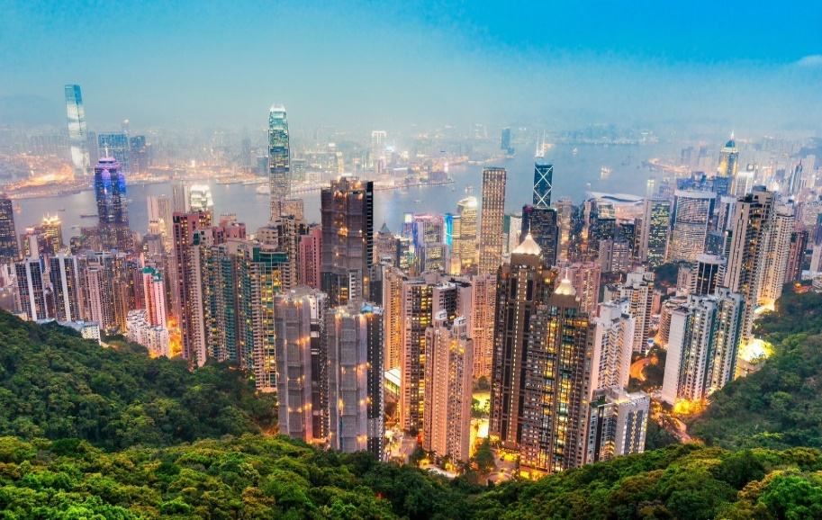
08.00 จากนั้นนำท่านเดินทางสู่จุดชมวิวเกาะฮ่องกง ณ วิคตอเรียพีค จุดชมวิวสูงที่สุดและสวยที่สุดของฮ่องกง ทุกท่านจะได้สัมผัสกับบรรยากาศบริสุทธิ์สดชื่น สามารถชมทัศนียภาพอันงดงามของ เกาะฮ่องกงและเกาลูนได้ทั้งเกาะอย่างชัดเจน จุดชมวิวที่ดีที่สุดและห้ามพลาด เมื่อขึ้นมา The Peak สามารถมองเห็นวิวได้ 360 องศา มีความสูงถึง 428 เมตร จากระดับน้ำทะเล ทั้งนี้ยังตื่นตากับตึกระฟ้าที่สูงตระหง่านและอาคารต่างๆ ที่ก่อสร้างตรงตามหลักฮวงจุ้ย อาทิ ตึกเซ็นทรัลพลาซ่า, ตึกไชน่าแบงค์และตึกอื่นๆ อันเป็นที่ตั้งของธุรกิจ ชั้นนำของฮ่องกงพร้อมทั้งถ่ายภาพอันสวยงามน่าประทับใจ
จากนั้นนำท่านเดินทางสู่หาด รีพลัส เบย์ (Repulse Bay) หาดทรายรูปจันทน์เสี้ยวแห่งนี้ ที่สวยที่สุดแห่งหนึ่ง และยังใช้เป็นฉากในการถ่ายทำภาพยนตร์หลายเรื่อง มีรูปปั้นของเจ้าแม่กวนอิมและเจ้าแม่ทินโห่วซึ่งทำหน้าที่ปกป้องคุ้มครองชาวประมง โดดเด่นอยู่ท่ามกลางสวนสวยที่ทอดยาวลงสู่ชายหาด ให้ท่านนมัสการขอพรจากเจ้าแม่กวนอิมและเทพเจ้าแห่งโชคลาภเพื่อเป็นสิริมงคล และข้ามสะพานต่ออายุซึ่งเชื่อกันว่าข้ามหนึ่งครั้งจะมีอายุเพิ่มขึ้น 3 ปี
กลางวัน รับประทานอาหารกลางวัน ณ ภัตตาคาร พิเศษ!! เมนูห่านย่าง
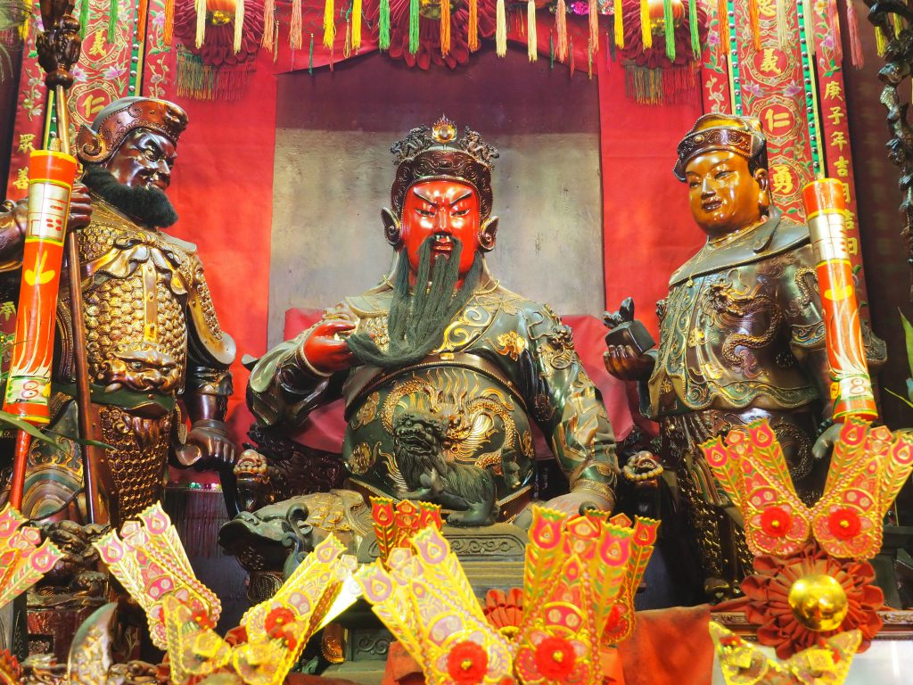
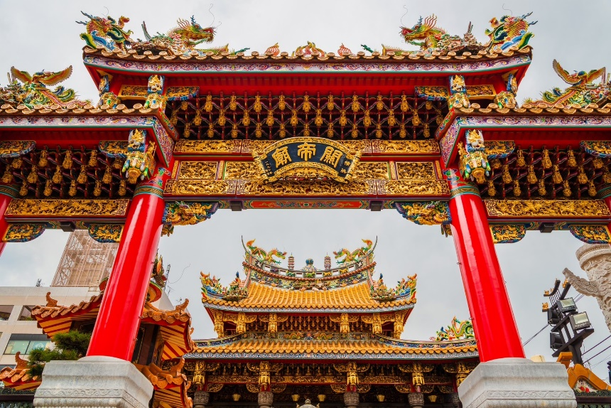
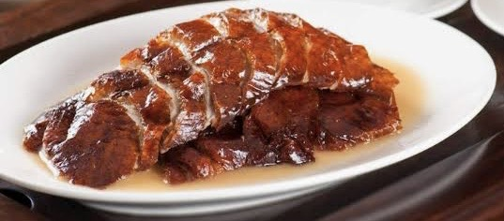
นำท่านสักการะ เจ้าพ่อกวนอู วัดกวนไท (Kwan Tai Temple) ใน Sham Shui Po หรือที่คนไทยๆนิยมเรียกว่า "วัดเทพเจ้ากวนอู" เป็นสถานศักดิ์สิทธิ์อันเลื่องชื่อ ถือว่าเป็นวัดแห่งเดียวในเขตเกาลูน ที่สร้างขึ้นเพื่อบูชาเทพเจ้ากวนอู ซึ่งท่านเป็นเทพเจ้าแห่งความซื่อสัตย์ เปี่ยมไปด้วยคุณธรรม ศาลเจ้าพ่อกวนอูแห่งนี้ ผู้ที่มาไหว้สักการะจะนิยมขอพรเรื่องธุรกิจและบริวาร เนื่องจากว่า เจ้าพ่อกวนอู เป็นเทพเจ้าที่รักษาคำพูดด้วยชีวิต รักคุณธรรม ซื่อสัตย์ ช่วยปกป้องสิ่งเลวร้าย อันตรายต่าง ๆ และช่วยเสริมอำนาจบารมีในการปกครอง ท่านมีจิตใจมั่นคงดั่งขุนเขา มีสติปัญญาเป็นเลิศ และไม่ประมาท ท่านจึงเป็นสัญลักษณ์แห่งความเข้มแข็งโดดเดี่ยว ไม่ครั่นคร้ามต่อศัตรู ฉะนั้นการมาบูชาขอพรท่าน จะช่วยเสริมดวงไม่ให้เพลี่ยงพล้ำแก่ศัตรู ทำให้มีมิตรที่ซื่อสัตย์ และคุ้มครองบริวารให้ก้าวหน้าและอยู่เย็นเป็นสุข ซึ่งผู้ประกอบอาชีพ ตำรวจ ทหาร และ นักการเมือง จึงมักจะนิยมบูชาเทพเจ้ากวนอู เป็นพิเศษ
นำท่านเดินทางสู่ วัดเจ้าแม่ทับทิม ทินหัว (Tin Hua Temple) ตั้งอยู่ที่ย่าน YAU MA TEI เป็นวัดเก่าแก่และสำคัญอีกวัดหนึ่งของฮ่องกง ไอไลท์สำคัญของวัดเจ้าแม่ทับทิม ทินหัว จะเป็นขดธูปสีแดงขนาดใหญ่ ที่แขวนอยาตามเพดานด้านในวิหารของวัดเต็มไปหมด จะยิ่งสวยงามในยามที่มีแสงแดดส่องลงมาเหมือนเป็นลำแสงส่องทะลุควันธูป นอกจากนี้ยังนิยมมาสักการะ บูชาเจ้าแม่ทับทิมในเรื่องของการเดินทางให้ปลอดภัย

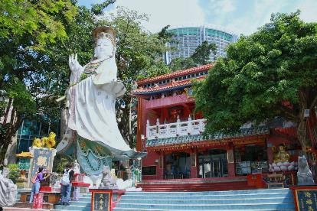
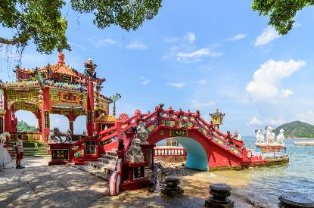
จากนั้นอิสระให้ท่านเต็มอิ่มกับการช้อปปิ้งย่านจิมซาจุ่ยมักจะตั้งต้นกันที่สถานีจอร์แดนถึงจิมซาจุ่ย มีร้านขายของทั้งเครื่องหนัง, เครื่องกีฬา, เครื่องใช้ไฟฟ้า, กล้องถ่ายรูป ฯลฯ และสินค้าแบบที่เป็นของพื้นเมืองฮ่องกงอยู่ด้วยและตามซอกตึกอันซับซ้อนมากมายมี SHOPPING COMPLEX ขนาดใหญ่ชื่อ OCEAN TERMINAL ซึ่งประกอบไปด้วยห้างสรรพสินค้าเรียงรายกันอยู่ และมีทางเชื่อมติดต่อกันสามารถเดินทะลุถึงกันได้ ให้แบรนด์ดังมากมายให้ท่านได้เลือกซื้อ ไม่ว่าจะเป็น COACH, LONGCHAMP, LOUIS VUITTON, HEMES, PRADA, GIORDANO, BOSSINI และอีกมากมาย
ค่ำ อิสระอาหารค่ำ ย่านจิมซาจุ่ยตามอัธยาศัย เพื่อความสะดวกในการท่องเที่ยว
ที่พัก SILKA SEAVIEW HOTEL หรือเทียบเท่า
**ทางโรงแรมไม่มีห้องพักประเภท TRP ROOM หรือ ห้องพัก 3 ท่าน หากลูกค้าเดินทาง 3 ท่าน จะต้องจ่ายค่าห้องพักเดี่ยวเท่านั้น**

DAY 3 วัดเจ้าแม่กวนอิมฮองฮำ – โรงงานเครื่องประดับ – ร้านหยก – วัดแชกงหมิว – วัดหวังต้าเซียน – K11 MUSEA MALL - ถนนซุปเปอร์สตาร์ - ชมโชว์แสงสีเสียง (B/L/-)
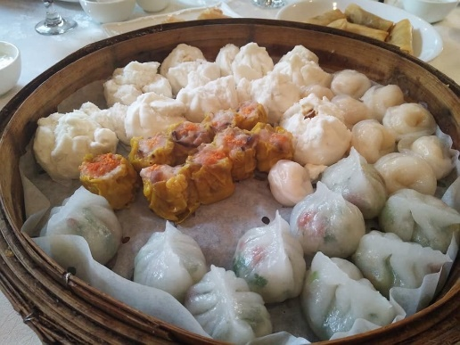
เช้า บริการอาหารเช้า ณ ภัตตาคาร แบบติ่มซำ แบบติ่มซำขึ้นชื่อของฮ่องกง อาทิ ฮะเก๋า ขนมจีบกุ้ง ก๋วยเตี๋ยวหลอด โจ๊ก
นำท่านเดินทางสู่ วัดเจ้าแม่กวนอิมฮองฮำ (Hung Hom Kwun Yum Temple) เป็นหนึ่งในวัดที่ชาวฮ่องกงนั้นเลื่อมใสกันมาก ด้วยความที่เจ้าแม่กวนอิมนั้นเป็นเทพเจ้าแห่งความเมตตา ฉะนั้นเมื่อใครมีทุกข์ร้อนอะไรก็มักจะมากราบไหว้ขอพรให้เจ้าแม่นั้นช่วยเหลือ นอกเสียจากนี้ที่นี่ยังขึ้นชื่อในเรื่องเซียมซีที่แม่นมาก และ ยังมีพิธีขอซองอั้งเปาจากเจ้าแม่กวนอิมอีกด้วย
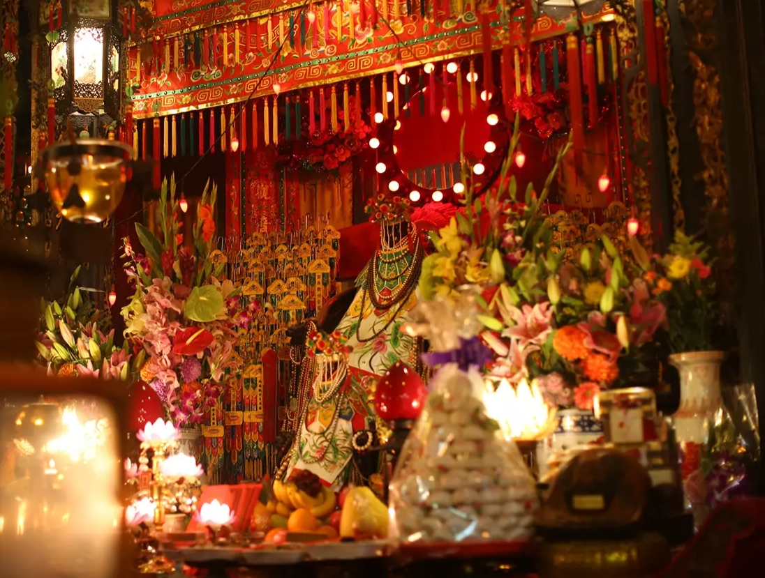
นำท่านเดินทางสู่ โรงงานเครื่องประดับ (Jewelry Factory) เพื่อเลือกซื้อเครื่องประดับสำหรับเสริมดวงชะตาของตัวท่านเอง เป็นรูปกังหันลมที่มีชื่อเสียงและเป็นที่นิยมกันทั่วโลก ที่ถือกำเนิดขึ้นที่นี่ สวยงามโดดเด่นไม่เหมือนใคร นำท่านเดินทางสู่ ร้านหยก (Jade Shop) ให้ทุกท่านได้เลือกซื้อสินค้าหยกคุณภาพดีของเมือง
กลางวัน บริการอาหารกลางวัน ณ ภัตตาคาร
นำท่านเดินทางสู่ วัดแชกงหมิว (Che Kung Temple) เป็นวัดหนึ่งที่ประชาชนชาวจีนให้ความเลื่อมใสศรัทธามาเนิ่นนาน ตำนาน แชกงหมิว มีประวัติเล่าต่อกันมาว่า ขณะนั้นเองยังมีนักรบเอกชื่อ "แช กง" เป็นแม่ทัพปราบศึก ทุกแคว้นเขตแดนแผ่นดินใหญ่ต่างก็ยำเกรงต่อกำลังพลที่กล้าหาญในกองทัพของท่าน ยามที่ออกรบเพื่อต้านข้าศึกศัตรูทุกทิศทาง ทุกๆครั้ง ท่านใช้สัญลักษณ์รูปกังหัน 4 ใบพัดติดไว้ด้านหน้ารถศึกนำขบวนในกองทัพ เหล่าทหารกล้ามีความเชื่อว่าเมื่อพกพาสัญลักษณ์รูปกังหันนี้ไป ณ ที่ใดๆ กังหันนี้จะช่วยเสริมสิริมงคล นำพาแต่ความโชคดี มีอำนาจเข้มแข็ง เสริมกำลังใจให้แก่กองทัพของท่าน ชื่อเสียงในการนำทัพสู้ศึกของท่านจึงเป็นตำนานมาจนทุกวันนี้ ปัจจุบัน ด้านในมีรูปปั้นสูงใหญ่ของท่านแชกงซึ่งเป็นเทพประจำวัดแห่งนี้ ด้านข้างมีอาวุธรบของทหารแบบโบราณ และมีกังหันอยู่หลายตัว มีกลองด้านละตัว ประชาชนที่เข้ามากราบไหว้จะต้องหมุนกังหัน หรือที่เรียกว่า "กังหันนำโชค" เพื่อหมุนแต่สิ่งดีๆ เข้ามาในชีวิต และก่อนที่ท่านจะออก


จากวัดจะต้องตีกลองให้เสียงดังสนั่นเพื่อความเป็นสิริมงคล
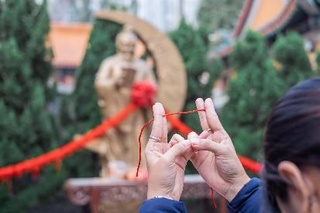
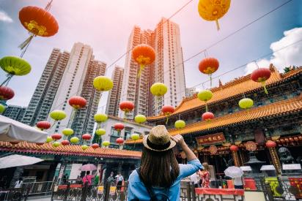
นำท่านเดินทางสู่ วัดหวังต้าเซียน (Wong Tai Sin Temple) ที่ได้ชื่อว่าเป็นวัดไหว้พระสละโสด เสี่ยงเซียมซีสุดแม่น โดดเด่นด้วยสถาปัตยกรรมแบบเซนที่งดงาม วัดแห่งนี้เป็นที่ประดิษฐานของเทพเจ้าจีนหลายองค์อย่างเทพเจ้าหลักของวัดคือเทพหวังต้าเซียน แต่เป้าหมายของคนโสดอยากมีคู่ไม่ใช่การขอความรักจากเทพเจ้าองค์นี้แต่อย่างใด แต่เป็นการเดินมาข้างๆ ซึ่งจะมีศาลของเทพเจ้าด้ายแดง หรือเทพเจ้าหยกโหลว เป็นรูปปั้นสีทองมีเสี้ยวพระจันทร์อยู่ด้านหลังประทับอยู่ ชาวจีนมักมาขอพรความรักกันที่นี่ โดยการขอพรกับเทพเจ้าองค์นี้ต้องใช้ด้ายแดงผู้นิ้วเอาไว้ไม่ให้หลุดระหว่างพิธีนั่นเอง
อิสระช้อปปิ้ง K11 MUSEA SHOPPING MALL แหล่งช้อปปิ้งย่านจิมซาจุ่ย อยู่ไม่ไกลจาก ถนนซุเปร์สตาร์
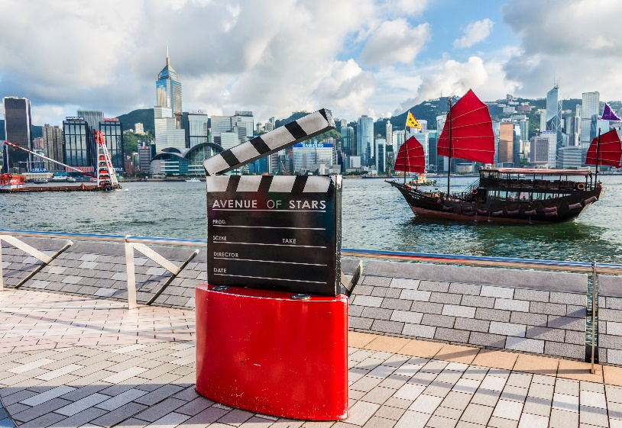
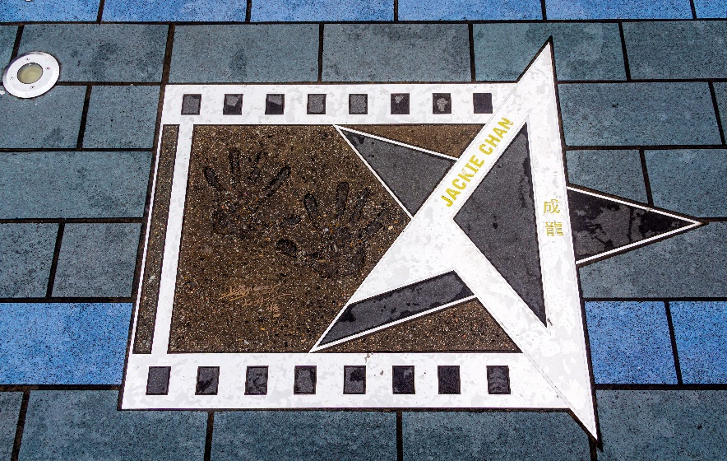
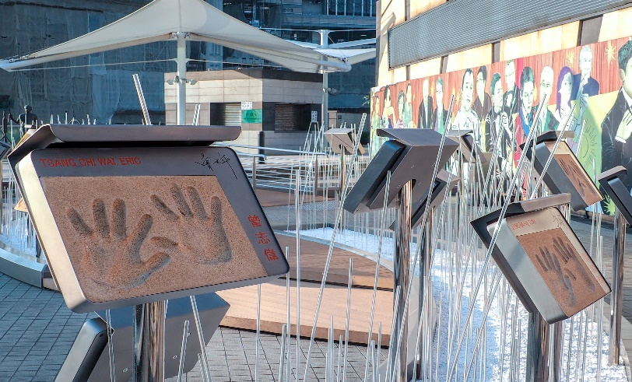
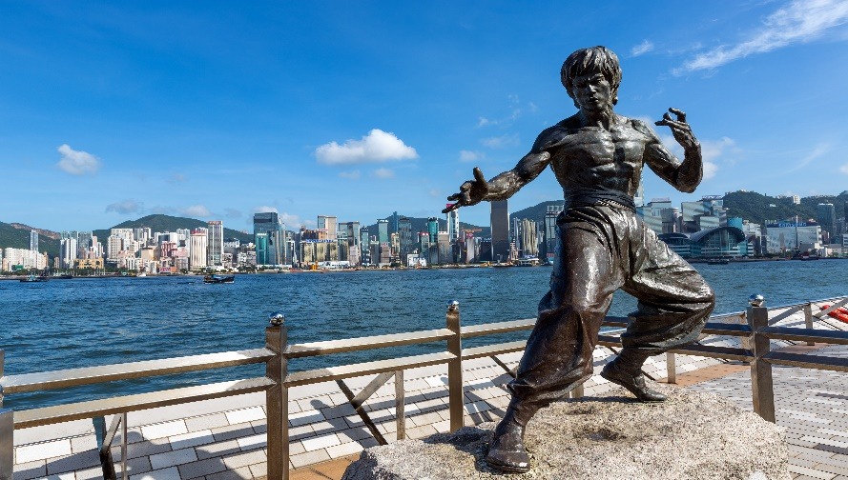
นำท่านเดินทางสู่ ถนนซุปเปอร์สตาร์ (Avenue of Stars) สร้างไว้เพื่อเป็นเกียรติให้กับบรรดาบุคคลสำคัญที่มีส่วนช่วยให้ฮ่องกงได้รับการขนานนามว่าเป็น "ฮอลลีวู้ดแห่งตะวันออก"หลังผ่านการปรับโฉมใหม่ด้วยฝีมือของเจมส์ คอร์เนอร์ ภูมิสถาปนิกชื่อดัง ร่วมกับดีไซน์เนอร์ท้องถิ่นและต่างชาติ อะเวนิว ออฟ สตาร์ ได้เปิดให้เข้าชมอีกครั้งในปี 2562 กับรอยประทับมือกว่าร้อยอันของเหล่าดาราที่มีชื่อเสียง คุณสามารถถ่ายรูปกับซุปเปอร์สตาร์ดัง พร้อมเพลิดเพลินกับวิวที่สวยงามของอ่าววิคตอเรีย
พิเศษ !! ชมโชว์แสง สี เสียง (The Symphony of Lights) ได้ชื่อว่าเป็นการแสดงแสงสีเสียงกลางแจ้งที่ใหญ่ที่สุดซึ่งบันทึกโดย Guinness World Records การแสดงจะประกอบด้วย 44 อาคารชั้นนำที่อยู่ในฝั่งฮ่องกง และฝั่งเกาลูน การแสดงจะมีการยิงแสง Laser และไฟต่างๆ ประกอบเพลง บวกกับเวลาค่ำๆ ของอ่าวฮ่องกง แสงไฟที่กระทบจากน้ำในอ่าวที่มีเรือวิ่งผ่านไปมาเป็นฉากประกอบอย่างสวยงาม

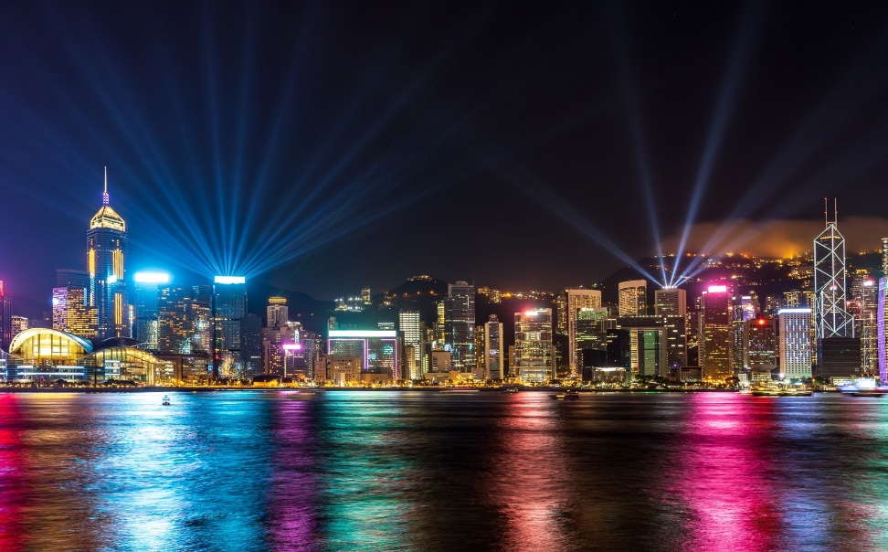
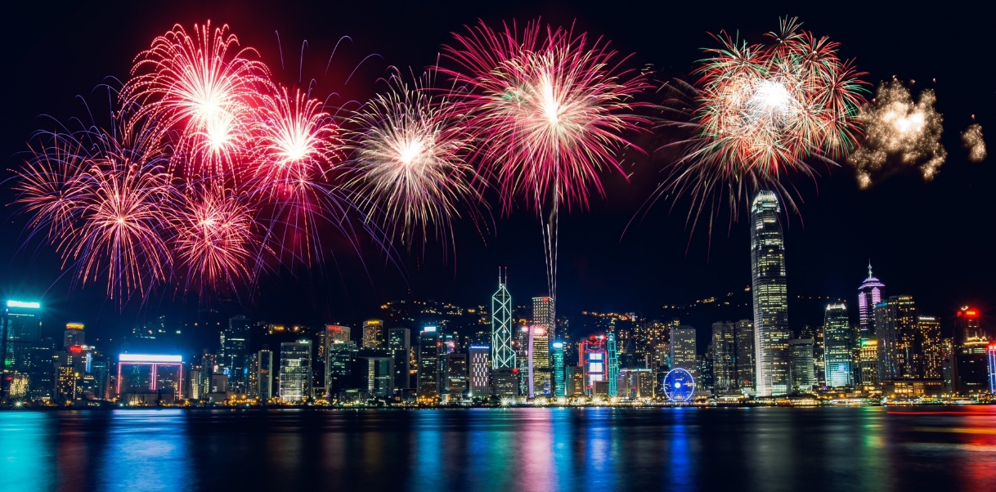
ค่ำ อิสระอาหารค่ำ ตามอัธยาศัย เพื่อความสะดวกในการท่องเที่ยว
ที่พัก SILKA SEAVIEW HOTEL หรือเทียบเท่า
**ทางโรงแรมไม่มีห้องพักประเภท TRP ROOM หรือ ห้องพัก 3 ท่าน หากลูกค้าเดินทาง 3 ท่าน จะต้องจ่ายค่าห้องพักเดี่ยวเท่านั้น**

DAY4 อิสระท่องเที่ยวตามอัธยาศัย หรือเลือกซื้อ Optional
1.กระเช้านองปิง360 ไหว้พระใหญ่เกาะลันเตา หรือ
2. สวนสนุก Disneyland
ท่าอากาศยานนานาชาติเช็กแล็บก็อก – กรุงเทพ (สุวรรณภูมิ) (B/-/-)
เช้า บริการอาหารเช้า ณ ห้องอาหารของโรงแรม
อิสระอาหารตามอัธยาศัย เพื่อสะดวกกับการช้อปปิ้ง ให้ท่านได้อิสระจนกว่าถึงเวลานัด ตามอัธยาศัย
จากนั้นอิสระให้ท่านเต็มอิ่มกับการช้อปปิ้งย่านจิมซาจุ่ยมักจะตั้งต้นกันที่สถานีจิมซาจุ่ย มีร้านขายของทั้งเครื่องหนัง, เครื่องกีฬา, เครื่องใช้ไฟฟ้า, กล้องถ่ายรูป ฯลฯ และสินค้าแบบที่เป็นของพื้นเมืองฮ่องกงอยู่ด้วยและตามซอกตึกอันซับซ้อนมากมายมี SHOPPING COMPLEX ขนาดใหญ่ชื่อ OCEAN TERMINAL ซึ่งประกอบไปด้วยห้างสรรพสินค้าเรียงรายกันอยู่ และมีทางเชื่อมติดต่อกันสามารถเดินทะลุถึงกันได้ ให้แบรนด์ดังมากมายให้ท่านได้เลือกซื้อ ไม่ว่าจะเป็น COACH, LONGCHAMP, LOUIS VUITTON, HEMES, PRADA, GIORDANO, BOSSINI และอีกมากมาย


OPTIONAL ที่ 1 กระเช้านองปิง 360 องศา (Ngong Ping 360) ที่ยาวที่สุดในโลก จากตุงชุงสู่ที่ราบนองปิงใน เวลา 25 นาที ท่านจะได้ชมทิวทัศน์รอบตัว 360 องศาของเกาะลันเตา พบกับ สถาปัตยกรรมจีนโบราณของหมู่บ้านนองปิงบนพื้นที่ 1.5 เฮคตาร์เหนือระดับน้ำทะเล 371 เมตร นำท่านเดินทางสู่ วัดพระใหญ่โปหลิน (Polin Monastery) เพื่อให้ท่านนมัสการพระใหญ่วัดโปหลิน หรือ นิยมเรียกว่าพระใหญ่แห่งเกาะลันเตา เพื่อเป็นสิริมงคล ** ในกรณีที่กระเช้านองปิง งดให้บริการ ไม่ว่าเหตุใดก็ตาม ทางบริษัทขอสงวนสิทธิ์ ปรับเปลี่ยนโปรแกรมเป็นนั่งรถโดยสารของทางนองปิง เป็นการทดแทน **

** ราคาไม่รวมค่ากระเช้าไป-กลับ - แบบธรรมดา ท่านละ 1,500 บาท/คน
- แบบ CRYSTAL ท่านละ 2,000 บาท/คน

**กระเช้านองปิง 360 ลูกค้าต้องสั่งจองล่วงหน้า 7 วัน ก่อนเดินทาง (หรือแจ้ง ณ วันที่ทำการจองทัวร์ เดินทางครบ 10 ท่านบริการรถรับส่งฟรี)
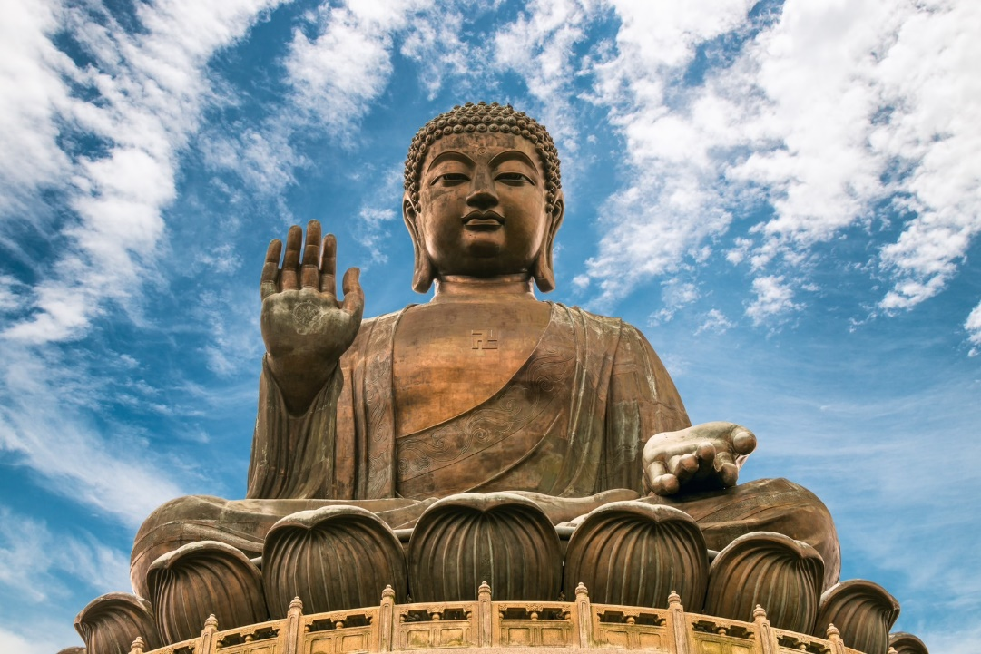
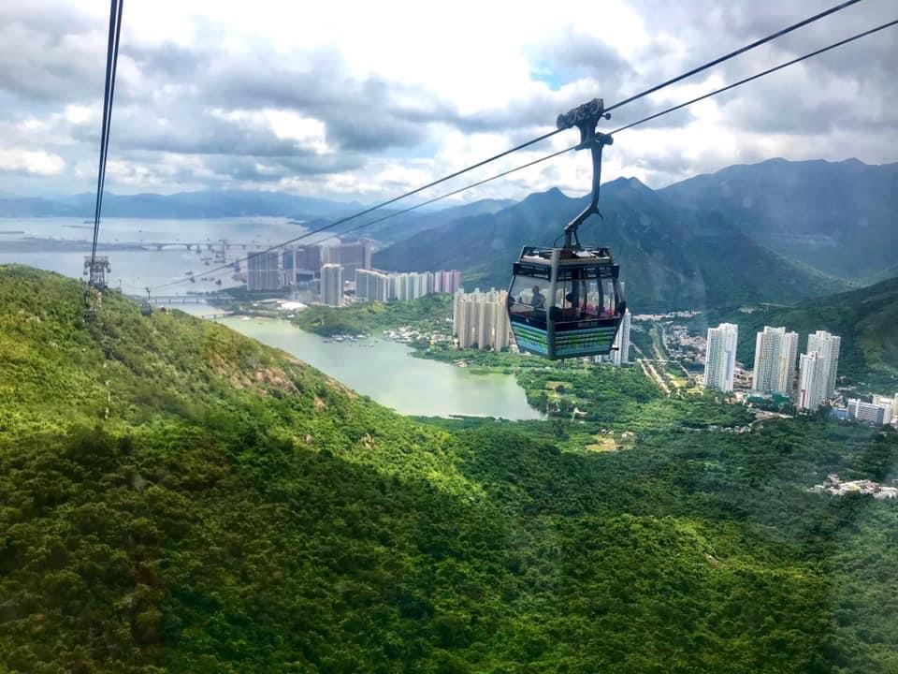
นําท่านขอพร พระใหญ่เทียนถาน (Tian Tan Buddha) ณ ลานอธิษฐาน ให้ทุกท่านได้ตั้งจิตอธิษฐานขอพรไม่ว่าจะเป็นเรื่องสุขภาพ การงาน การเงิน เนื่องจากองค์พระเป็นปรางค์ประทานพร จากลานอธิษฐาน ท่านสามารถเดินขึ้นชมฐานองค์พระได้ โดยจะมีบันไดทอดยาวจํานวน 268 ขั้น บริเวณฐานพระพุทธรูป เป็นที่ประดิษฐานของบรมสารีกธาตุ (พระเขี้ยวแก้ว) และพระพุทธรูปหยกขาว ที่อันเชิญมาจากศรีลังกา ภาพวาด พุทธประวัติโดยวาดจากสีน้ำมัน (ไม่รวมค่าเข้าชม ท่านละ 60 เหรียญฮ่องกง) หรือชมวิวของเกาะลันเตาในมุมสูงได้ และยังมีรูปปั้นของเทพธิดาถวายเครื่องสักการะตามความเชื่อของนิกายมหายานประดิษฐานอยู่รอบๆ บริเวณฐานองค์พระ

OPTIONAL ที่ 2 นำทุกท่านเที่ยวสวนสนุกระดับโลก Disneyland (ไม่รวมค่าบัตรเข้า)
- ช่วงวันธรรมดา : ผู้ใหญ่ 639HKD/ เด็ก (3-11 ปี) 475HKD (ไม่รวมบริการรถรับส่ง 50HKD/ท่าน)
- วันที่มีคนเยอะ: ผู้ใหญ่ 699HKD / เด็ก (3-11 ปี) 524HKD (ไม่รวมบริการรถรับส่ง 50HKD/ท่าน)
- วันที่มีคนเยอะเป็นพิเศษ : ผู้ใหญ่ 759HKD / เด็ก (3-11 ปี) 569HKD (ไม่รวมบริการรถรับส่ง 50HKD/ท่าน)
*** กรณีที่มีตั๋วมาเองอิสระเดินทางตามอัธยาศัย ***
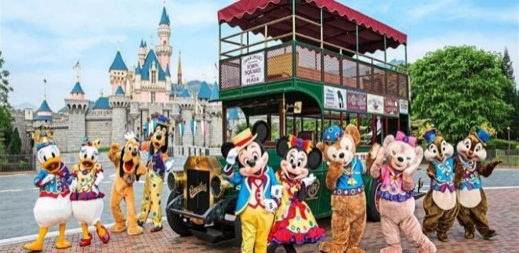
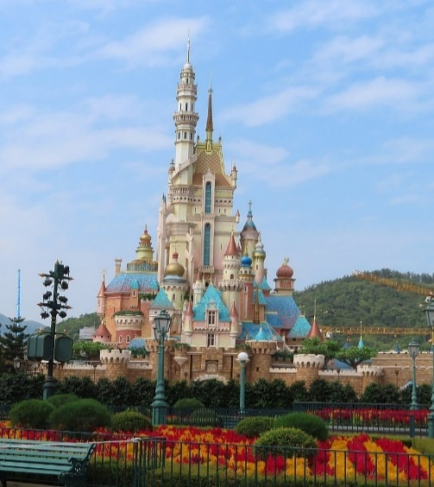
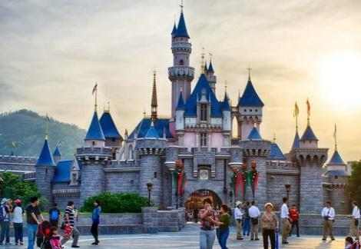
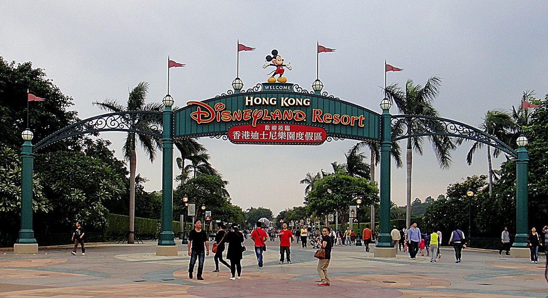
ให้ท่านเพลิดเพลินกับการเล่นเครื่องเล่นในโซนต่างๆ ที่มีเครื่องเล่นแบบใหม่ทั้งโซน Tomorrow Land มีทั้ง Space Mountain หรือในโซน Adventure เครื่องเล่นโซนใหม่ Iron Manให้ทุกท่านได้ถ่ายภาพที่ระลึกกับ Mickey Mouse หรือบางท่านอยากจะเล่น หรือถ่ายภาพ พร้อมกับชมขบวนพาเหรดในตัวการ์ตูนของวอล์ทดิสนีย์อย่างเต็มอิ่ม ตามอัธยาศัย จนกว่าถึงเวลานัด
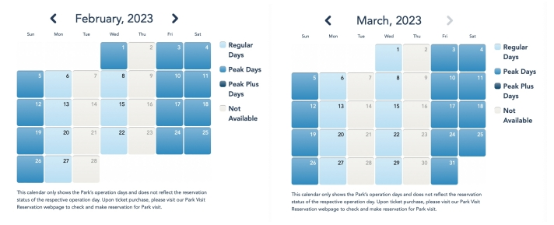

หมายเหตุ : เดินทางขั้นต่ำ 10 ท่าน / กรณีที่ไม่ครบจำนวนหัวหน้าทัวร์ไทยจะคอยอำนวยความสะดวกให้กับทุกท่านด้วย การนั่งรถไฟ MTR
กลางวัน อิสระอาหารกลางวันตามอัธยาศัย เพื่อความสะดวกในการท่องเที่ยว

ได้เวลาอันสมควรนำท่านเดินทางสู่ ท่าอากาศยานนานาชาติเช็กแล็บก๊อก
19.05 ออกเดินทางสู่ ท่าอากาศยานนานาชาติสุวรรณภูมิ กรุงเทพฯ ประเทศไทย โดยสายการบิน HONGKONG AIRLINE เที่ยวบินที่ HX765
20.55 เดินทางถึง ท่าอากาศยานนานาชาติสุวรรณภูมิ กรุงเทพฯ ประเทศไทย โดยสวัสดิภาพและความประทับใจ

อัตราค่าบริการ
กำหนดการเดินทาง | รายละเอียดเที่ยวบิน | ราคาผู้ใหญ่ต่อท่าน  พักห้องละ 2-3 ท่าน | ห้องพักเดี่ยว เพิ่ม | ไม่ใช้ตั๋วเครื่องบิน ท่านละ
11 - 14 กุมภาพันธ์ 66 | HX780 BKK-HKG 02.00 – 05.55  HX765 HKG-BKK 19.05 – 20.55 | 15,999 | 4,000 | 9,999
18 – 21 กุมภาพันธ์ 66 | HX780 BKK-HKG 02.00 – 05.55  HX765 HKG-BKK 19.05 – 20.55 | 15,999 | 4,000 | 9,999
22 – 25 กุมภาพันธ์ 66 | HX780 BKK-HKG 02.00 – 05.55  HX765 HKG-BKK 19.05 – 20.55 | 15,999 | 4,000 | 9,999
25 – 28 กุมภาพันธ์ 66 | HX780 BKK-HKG 02.00 – 05.55  HX765 HKG-BKK 19.05 – 20.55 | 15,999 | 4,000 | 9,999
04 – 07 มีนาคม 66 | HX780 BKK-HKG 02.00 – 05.55  HX765 HKG-BKK 19.05 – 20.55 | 15,999 | 4,000 | 9,999
08 – 11 มีนาคม 66 | HX780 BKK-HKG 02.00 – 05.55  HX765 HKG-BKK 19.05 – 20.55 | 15,999 | 4,000 | 9,999
11 – 14 มีนาคม 66 | HX780 BKK-HKG 02.00 – 05.55  HX765 HKG-BKK 19.05 – 20.55 | 15,999 | 4,000 | 9,999
15 – 18 มีนาคม 66 | HX780 BKK-HKG 02.00 – 05.55  HX765 HKG-BKK 19.05 – 20.55 | 15,999 | 4,000 | 9,999
18 – 21 มีนาคม 66 | HX780 BKK-HKG 02.00 – 05.55  HX765 HKG-BKK 19.05 – 20.55 | 15,999 | 4,000 | 9,999
22 – 25 มีนาคม 66 | HX780 BKK-HKG 02.00 – 05.55  HX765 HKG-BKK 19.05 – 20.55 | 15,999 | 4,000 | 9,999

** หากลูกค้าท่านใดที่จำเป็นต้องออกตั๋วภายใน (ตั๋วเครื่องบิน , ตั๋วรถทัวร์ , ตั๋วรถไฟ) กรุณาสอบถามเจ้าหน้าที่ของบริษัท ทุกครั้งก่อนทำการออกตั๋วเนื่องจากสายการบินอาจมีการปรับเปลี่ยนไฟล์ท หรือ เวลาบิน โดยไม่แจ้งให้ทราบล่วงหน้า ท่านใดมีไฟล์ทบินภายในประเทศต่อ โปรดแจ้งให้บริษัทฯทราบในวันจองทัวร์
ทั้งนี้เพื่อประโยชน์ของตัวท่านเอง **

** อัตราค่าบริการข้างต้น ยังไม่รวมค่าทิปคนขับรถ หัวหน้าทัวร์ และ มัคคุเทศก์ท้องถิ่น ตามธรรมเนียม ท่านละ 1,500 บาท / ทริป / ต่อลูกค้า ผู้เดินทาง 1 ท่าน รวมไปถึงเด็ก และ ผู้ใหญ่ ยกเว้นเฉพาะ เด็กอายุไม่ถึง 2 ปี ณ วันเดินทางกลับ ทั้งนี้ท่านสามารถให้มากกว่านี้ได้ ตามความเหมาะสมและความพึงพอใจของท่าน **

** ราคาเด็กอายุต่ำกว่า 2 ปี (Infant) ราคาภาษีสนามบิน ท่านละ 6,500 บาท ** (ไม่มีที่นั่งบนเครื่องบิน)
** บริษัทขอสงวนสิทธิ์ อัตรานี้เฉพาะนักท่องเที่ยว ที่ถือหนังสือเดินทางไทยเท่านั้น กรณีถือหนังสือเดินทางต่างประเทศ ทางบริษัทขอสงวนสิทธิ์เรียกเก็บค่าธรรมเนียมเพิ่มจากราคาทัวร์ โดยเก็บแยกจากโปรแกรมทัวร์
100 USD กรุณาติดต่อสอบถามเป็นกรณีพิเศษ **

**พาสปอร์ตของผู้เดินทาง ต้องมีอายุมากกว่า 6 เดือนขึ้นไป!!!**

หมายเหตุ : ตามนโยบายของฮ่องกงร่วมกับการท่องเที่ยวแห่งเมืองฮ่องกงเพื่อโปรโมทสินค้าพื้นเมือง ในนามของร้านรัฐบาล คือ จิวเวอรี่ หยก สมุนไพร ฯลฯ ซึ่งจำเป็นต้องระบุไว้ในโปรแกรมทัวร์ เพราะมีผลกับราคาทัวร์ ทางบริษัทฯ จึงอยากเรียนชี้แจงลูกค้าทุกท่านว่า ร้านรัฐบาลทุกร้านจำเป็นต้องรบกวนทุกท่านแวะชม ซื้อหรือไม่ซื้อขึ้นอยู่กับความพอใจของลูกค้าเป็นหลัก ไม่มีการบังคับใดๆ ทั้งสิ้น และถ้าหากลูกค้าไม่มีความประสงค์จะเข้าร้านรัฐบาลจีนทุกเมือง ทางบริษัทฯ ขอสงวนสิทธิ์ในการเรียกเก็บค่าใช้จ่ายที่เกิดขึ้นจากท่านเป็นจำนวนเงิน 500 เหรียญฮ่องกง / คน / ร้าน

** กรณีต้องการตัดกรุ๊ปส่วนตัว หรือ กรุ๊ปเหมา ที่สถานะผู้เดินทางเป็น เด็กนักเรียน นักศึกษา ครู ธุรกิจขายตรง ขายเครื่องสำอางค์ หมอ พยาบาล ชาวต่างชาติ หรือคณะที่ต้องการให้เพิ่มสถานที่ขอดูงาน กรุณาติดต่อเจ้าหน้าที่ เพื่อแจ้งรายละเอียด โดยละเอียด เพื่อสนอราคาใหม่ทุกครั้ง ไม่สามารถอ้างอิงโปรแกรมจากในซีรี่ส์ได้ **

อัตราค่าบริการนี้รวม
- ค่าตั๋วเครื่องบินไปและกลับพร้อมคณะ ตามรายการที่ระบุ ชั้นEconomy Classรวมถึงค่าภาษีสนามบินและค่าภาษีน้ำมันทุกแห่ง
- ค่าธรรมเนียมการโหลดกระเป๋าสัมภาระลงใต้ท้องเครื่องบินใบใหญ่ ตามเงื่อนไขที่ทางบริษัท กับ สายการบิน Hongkong Airline คือ อนุญาตให้ผู้เดินทางทุกท่าน โหลดกระเป๋าลงใต้ท้องเครื่องบินได้ ท่านละไม่เกิน 20 กิโลกรัม และ สัมภาระที่ถือขึ้นเครื่อง มีน้ำหนักไม่เกิน 7 กิโลกรัม เท่านั้น
- ค่ารถโค้ชปรับอากาศตลอดเส้นทางตามที่รายการระบุ
- ค่าโรงแรมที่พักตามรายการที่ระบุ หรือเทียบเท่า (พัก 2-3 ท่าน/ห้อง) ในกรณีมีงานเทรดแฟร์ การแข่งขันกีฬา หรือ กิจกรรมอื่นๆ ที่ทำให้โรงแรมตามกำหนดการณ์เต็ม ทางบริษัทขอสงวนสิทธิ์ในการปรับเปลี่ยนโรงแรมที่พัก ไปเป็นเมืองใกล้เคียงแทน โดยอ้างอิงตามคุณภาพและความเหมาะสม
- ค่าธรรมเนียมเข้าชมสถานที่ต่างๆ ตามรายการที่ระบุ (กรณีไม่รวมจะชี้แจงแต่ละสถานที่ในโปรแกรม)
- ค่าอาหาร ตามรายการที่ระบุ โดยทางบริษัทขอสงวนสิทธิ์ในการเปลี่ยนแปลงตามความเหมาะสม
- ค่าเบี้ยประกันอุบัติเหตุในการเดินทางท่องเที่ยว วงเงินประกันท่านละ 1,000,000 บาท (เงื่อนไขตามกรรมธรรม์)

อัตราค่าบริการนี้ไม่รวม
- ไม่รวมค่า Optional Tour
- ค่าใช้จ่ายส่วนตัวของผู้เดินทาง อาทิ ค่าทำหนังสือเดินทาง ค่าโทรศัพท์ ค่าอาหาร เครื่องดื่ม ค่าซักรีด ค่ามินิบาร์ในห้องและค่าพาหนะต่างๆ ที่มิได้ระบุในรายการ
- ค่าธรรมเนียมในกรณีที่กระเป๋าสัมภาระที่มีน้ำหนักเกินกว่าที่สายการบินนั้นๆกำหนดหรือสัมภาระใหญ่เกินขนาดมาตรฐาน
- ค่าวีซ่าสำหรับพาสสปอร์ตต่างชาติ (ถ้ามี) โดยผู้เดินทางต้องทำการยื่นเองเท่านั้น
- ค่าเดินทางหากแยกจากคณะ หรือมาช้ากว่าเวลานัดหมาย ท่านต้องออกค่าเดินทางด้วยตนเอง
- ค่าใช้จ่ายด้านเอกสารส่วนตัว เช่น ค่าทำหนังสือเดินทาง วัคซีนพาสสปอร์ต เป็นต้น
- ค่าอาหารสำหรับท่านที่ทานเจ มังสวิรัติ หรืออาหารสำหรับมุสลิม
- ค่าธรรมเนียมการจองที่นั่งบนเครื่องบินตามความต้องการเป็นกรณีพิเศษหากสามารถทำได้ ทั้งนี้ขึ้นอยู่กับสายการบิน และ รุ่นของเครื่องบินแต่ละไฟล์ทที่ใช้บิน ซึ่งอาจเปลี่ยนแปลงได้อยู่ที่สายการบินเป็นผู้กำหนด
- ค่าภาษีน้ำมัน ที่สายการบินเรียกเก็บเพิ่ม ภายหลังจากทางบริษัทฯได้ออกตั๋วเครื่องบินไปแล้ว
- ทิปคนขับรถ หัวหน้าทัวร์ และ มัคคุเทศก์ท้องถิ่น ตามธรรมเนียม ท่านละ 1,500 บาท/ทริป/ต่อลูกค้า ผู้เดินทาง 1 ท่าน รวมไปถึงเด็ก และ ผู้ใหญ่ ยกเว้นเฉพาะ เด็กอายุไม่ถึง 2 ปี ณ วันเดินทางกลับ ทั้งนี้ท่านสามารถให้มากกว่านี้ได้ ตามความเหมาะสมและความพึงพอใจของท่าน
- ภาษีมูลค่าเพิ่ม 7% และภาษีหัก ณ ที่จ่าย 3% กรณีต้องการออกใบเสร็จรับเงินในนามบริษัท

เงื่อนไขการจอง และ การชำระเงิน
- กรุณาทำการจองล่วงหน้าอย่างน้อย 30 วัน ก่อนออกเดินทาง พร้อมชำระเงินมัดจำครั้งที่ 1 ท่านละ 10,000 บาท หลังจากส่งเอกสารยืนยันการจอง 2 วัน ตัวอย่างเช่น ท่านจองวันนี้ กรุณาชำระเงินในวันถัดไป ก่อนเวลา 16.00 น. เท่านั้น โดยระบบจะยกเลิกอัตโนมัติทันที หากยังไม่ได้รับยอดเงินตามเวลาที่กำหนด และหากท่านมีความประสงค์จะต้องเดินทางในพีเรียดเดิม ท่านจำเป็นต้องทำจองเข้ามาใหม่ นั่นหมายถึงว่า กรณีที่มีคิวรอ (WAITING LIST) ก็จะให้สิทธิ์ไปตามระบบ ตามลำดับ เนื่องจากทุกพีเรียด เรามีที่นั่งราคาพิเศษจำนวนจำกัด ยกเว้นโปรแกรมราคาพิเศษ ทางบริษัทขอสงวนสิทธิ์เรียกเก็บค่าบริการ เต็มจำนวน เท่านั้น
- เมื่อท่านชำระเงินไม่ว่าจะทั้งหมดหรือบางส่วน ทางบริษัทฯถือว่าท่านได้ยอมรับเงื่อนไขและข้อตกลงต่างๆที่ได้ระบุไว้ทั้งหมดนี้แล้ว
- กรณีลูกค้าทำการจองภายในระยะเวลาคงเหลือไม่ถึง 15 วัน ก่อนออกเดินทาง ทางบริษัทขอสงวนสิทธิ์ในการเรียกเก็บค่าทัวร์เต็มจำนวน 100%
- หากชำระเงินในแต่ละส่วนแล้ว โปรดส่งสำเนาเอกสาร หลักฐานการชำระเงิน พร้อมระบุชื่อผู้จอง โปรแกรมที่เดินทาง , พีเรียดวันที่เดินทาง , พนักงานขาย มาทางแฟกซ์ , อีเมล หรือ ไลน์ ที่ท่านสะดวก
- ส่งรายชื่อสำรองที่นั่ง ผู้เดินทางจำเป็นจะต้องส่งสำเนาหนังสือเดินทาง หน้าแรกที่มีรูปถ่าย และ ข้อมูลผู้เดินทางครบถ้วนชัดเจน พาสปอร์ตจะต้องมีอายุคงเหลืออย่างน้อย 6 เดือน ณ วันเดินทางกลับถึงประเทศไทย และจะต้องมีหน้าว่างอย่างน้อย 2 หน้า โดยลงลายมือชื่อพร้อมยืนยันว่าต้องการเดินทางท่องเที่ยวโปรแกรมใด , พีเรียดวันเดินทาง , ในคณะของท่านมีใครบ้าง ,ระบุชื่อคู่พักของท่าน(ในกรณีที่ท่านเดินทางมากกว่า 2 ท่าน), เบอร์โทรศัพท์ที่สะดวกให้ติดต่อ กรณีที่ท่านไม่ส่งสำเนาหนังสือเดินทาง หน้าแรกที่มีรูปถ่าย และ ข้อมูลผู้เดินทาง ครบถ้วนชัดเจนมาให้ทางบริษัทฯ ไม่ว่ากรณีใดๆ ทางบริษัทขอสงวนสิทธิ์ไม่รับผิดชอบต่อค่าเสียหายอันเกิดจากความผิดพลาดจากการสะกดชื่อ - นามสกุล และ อื่นๆ เพื่อใช้ในการจองตั๋วเครื่องบินหรือ บัตรเข้าชมสถานที่ต่างๆ ใดๆ ทั้งสิ้น

เงื่อนไขการยกเลิก และ เปลี่ยนแปลงการเดินทาง
- ยกเลิกการเดินทาง ไม่น้อยกว่า 30 วัน ก่อนวันเดินทาง คืนเงินค่าทัวร์โดยหักค่าใช้จ่ายที่เกิดขึ้นจริง
** ยกเว้น พีเรียดที่มีวันหยุดนักขัตฤกษ์ ต้องยกเลิกเดินทางไม่น้อยกว่า 45 วัน ก่อนเดินทาง **
- ยกเลิกการเดินทาง 15-29 วัน ก่อนวันเดินทาง คืนค่าบริการร้อยละ 50 ของค่าบริการที่ชำระแล้ว หรือหักค่าใช้จ่ายตามจริง เช่น ค่ามัดจำตั๋วเครื่องบิน โรงแรม และค่าใช้จ่ายจำเป็นอื่นๆ
- ยกเลิกการเดินทางน้อยกว่า 15 วัน ก่อนวันเดินทาง ทางบริษัทขอสงวนสิทธิ์ไม่คืนเงินค่าบริการที่ชำระมาแล้วทั้งหมดทั้งนี้ ทางบริษัทจะหักค่าใช้จ่ายที่ได้จ่ายจริงจากค่าบริการที่ชำระแล้วเนื่องในการเตรียมการจัดการนำเที่ยวให้แก่นักท่องเที่ยว เช่น การสำรองที่นั่งตั๋วเครื่องบิน การจองที่พัก ฯลฯ
- ทางบริษัทขอสงวนสิทธิ์ไม่รับผิดชอบ และ คืนค่าทัวร์ส่วนใดส่วนหนึ่งให้ท่านได้ไม่ว่ากรณีใดๆทั้งสิ้น เช่น สถานทูตปฏิเสธวีซ่า ด่านตรวจคนเข้าเมือง ฯลฯ
- กรณีต้องการเปลี่ยนแปลงผู้เดินทาง (เปลี่ยนชื่อ) จะต้องแจ้งให้ทางบริษัททราบล่วงหน้า อย่างน้อย 20 วัน ก่อนออนออกเดินทาง กรณีแจ้งหลังจากเจ้าหน้าที่ออกเอกสารเรียบร้อยแล้ว ไม่ว่าส่วนใดส่วนหนึ่ง ทางบริษัทขอสงวนสิทธิ์ในการเรียกเก็บค่าใช้จ่ายที่เกิดขึ้นจริงทั้งหมด ทั้งนี้ขึ้นอยู่กับช่วงพีเรียดวันที่เดินทาง และกระบวนการของแต่ละคณะ เป็นสำคัญด้วย กรุณาสอบถามกับเจ้าหน้าที่เป็นกรณีพิเศษ
- กรณีต้องการเปลี่ยนแปลงพีเรียดวันเดินทาง (เลื่อนวันเดินทาง) ทางบริษัทขอสงวนสิทธิ์ในการหักค่าใช้จ่ายการดำเนินการต่างๆ ที่เกิดขึ้นจริงสำหรับการดำเนินการจองครั้งแรก ตามจำนวนครั้งที่เปลี่ยนแปลง ไม่ว่ากรณีใดๆทั้งสิ้น
- กรณีในราคาทัวร์พิเศษ(Promotion) หากทำการจองและชำระเงินมาแล้ว ทางบริษัทขอสงวนสิทธิ์ในการยกเลิก และไม่คืนค่าใช้จ่ายทั้งหมด
- เงื่อนไขการยกเลิกการจอง เนื่องจากตั๋วเครื่องบิน เป็นตั๋วเครื่องบินชนิดราคาพิเศษ (กรุ๊ป) ราคาตั๋วเครื่องบินโปรโมชั่น เมื่อจองทัวร์ชำระเงินค่าจองค่าทัวร์แล้ว ไม่สามารถยกเลิก เลื่อน ขอคืนเงิน ได้ทุกกรณี
- กรณียกเลิกการเดินทาง และทางบริษัทได้ดำเนินการออกตั๋วเครื่องบินไปแล้ว (กรณีตั๋ว Refund ได้ หมายถึง เรียกเงินคืนได้บางส่วน) ผู้เดินทางจำเป็นจะต้องรอ Refund ตามระบบของสายการบินเท่านั้น
- กรณีที่ท่านต้องการยกเลิกการเดินทาง เนื่องจากเหตุการณ์ความไม่สงบทางการเมือง สายการบิน สภาพอากาศ ภัยธรรมชาติวาตภัย อัคคีภัย ทั้งๆ ที่สายการบิน หรือในส่วนของการบริการทางประเทศที่ท่านเดินทางท่องเที่ยว ยังคงให้บริการอยู่เป็นปกติ ทางบริษัทฯ ขอสงวนสิทธิ์ในการไม่คืนค่าทัวร์ทั้งหมด หรือบางส่วนให้กับท่าน
- บริษัทฯ จะไม่รับผิดชอบ และ ขอสงวนสิทธิ์ในการไม่คืนค่าทัวร์ทั้งหมด หรือบางส่วนให้กับท่านในกรณีดังนี้
- กรณีที่กองตรวจคนเข้าเมือง ห้ามผู้เดินทาง เดินทาง เนื่องจากมีสิ่งผิดกฎหมาย หรือสิ่งของห้ามนำเข้าประเทศเอกสารเดินทางไม่ถูกต้อง หรือความประพฤติส่อไปในทางเสื่อมเสียด้วยเหตุผลใดๆ ก็ตามที่ทางกองตรวจคนเข้าเมืองห้ามเดินทาง
- กรณีที่สถานทูตงดออกวีซ่า อันสืบเนื่องมาจากตัวผู้โดยสารเอง
- กรณีที่กองตรวจคนเข้าเมืองของประเทศไทยงดออกเอกสารเข้าเมือง ให้กับชาวต่างชาติ หรือ คนต่างด้าวที่พำนักอยู่ในประเทศไทย

เงื่อนไขสำคัญอื่นๆที่ท่านควรทราบก่อนการเดินทาง
- คณะเดินทางจำเป็นต้องมีขึ้นต่ำ 20 ท่าน หากต่ำกว่ากำหนด คณะจะไม่สามารถเดินทางได้ หากผู้เดินทางทุกท่านยินดีที่จะชำระค่าบริการเพิ่มเพื่อให้คณะเดินทางได้ ทางบริษัทยินดีที่จะประสานงาน เพื่อให้ทุกท่านเดินทางตามความประสงค์ต่อไป ทางบริษัทขอสงวนสิทธิ์ในการงดออกเดินทาง หรือ เลื่อนการเดินทางไปในพีเรียดวันอื่นต่อไป โดยทางบริษัทฯ จะแจ้งให้ท่านทราบล่วงหน้าเพื่อวางแผนการเดินทางใหม่อีกครั้ง ทั้งนี้ กรุณาอย่าเพิ่งคอนเฟิร์มลางาน
- บริษัทขอสงวนสิทธิ์ รายการทัวร์สามารถเปลี่ยนแปลงได้ตามความเหมาะสม เนื่องจากสภาวะอากาศ , การเมือง , สายการบิน เป็นต้น โดยมิต้องแจ้งให้ทราบล่วงหน้า การบริการของรถบัสนำเที่ยวฮ่องกง ตามกฎหมายของประเทศฮ่องกง สามารถให้บริการวันละ 10 ชั่วโมง มิอาจเพิ่มเวลาได้ โดยมัคคุเทศก์และคนขับจะเป็นผู้บริหารเวลาตามความเหมาะสม ทั้งนี้ขึ้นอยู่กับสภาพการจราจรในวันเดินทางนั้นๆ เป็นหลัก จึงขอสงวนสิทธิ์ในการปรับเปลี่ยนเวลาท่องเที่ยวตามสถานที่ในโปรแกรมการเดินทาง
- หนังสือเดินทาง หรือ พาสปอร์ต ผู้เดินทางทุกท่าน จะต้องมีอายุคงเหลืออย่างน้อย 6 เดือน ณ วันเดินทางกลับถึงประเทศไทย และจะต้องมีหน้าว่างอย่างน้อย 2 หน้า สำหรับประทับตราที่ด่านตรวจคนออก และ เข้าเมือง
- เนื่องจากการท่องเที่ยวในครั้งนี้ เป็นการชำระแบบเหมาจ่ายขาดกับบริษัทตัวแทนในต่างประเทศ ทางบริษัทจึงขอสงวนสิทธิ์ ท่านไม่สามารถขอรับเงินคืนได้ในบริการบางส่วนที่ท่านไม่ต้องการได้รับบริการ
- กรณีที่ท่านถูกปฎิเสธการเดินทางเข้าเมือง ทางบริษัทขอสงวนสิทธิ์ไม่รับผิดชอบค่าใช้จ่ายที่จะเกิดขึ้น และ จะไม่สามารถคืนเงินค่าทัวร์ที่ท่านชำระเรียบร้อยแล้ว
- หากวันเดินทาง เจ้าหน้าที่สายการบิน หรือ ด่านตรวจคนออก และ เข้าเมือง ตรวจพบ หนังสือเดินทาง หรือ พาสปอร์ตของท่านชำรุด เช่น เปียกน้ำ ขาดไปหน้าใดหน้าหนึ่ง มีหน้าใดหน้าหนึ่งหายไป มีกระดาษหน้าใดหน้าหนึ่งหลุดออกมา มีรอยแยกระหว่างสันของเล่มหนังสือเดินทาง เป็นต้น ไม่ว่ากรณีใดๆทั้งสิ้น ทางสายการบิน หรือ เจ้าหน้าที่ด่านตรวจคนออก และ เข้าเมือง มีสิทธิ์ไม่อนุญาตให้ท่านเดินทางต่อไปได้ ดังนั้นกรุณาตรวจสอบสภาพหนังสือเดินทางของท่านให้เรียบร้อยก่อนออกเดินทาง กรณีชำรุด กรุณาติดต่อกรมการกงสุล กระทรวงการต่างประเทศเพื่อทำหนังสือเดินทางฉบับใหม่ โดยใช้ฉบับเก่าไปอ้างอิง และ ยืนยันด้วย พร้อมกับแจ้งมาที่บริษัทเร็วที่สุด เพื่อยืนยันการเปลี่ยนแปลงข้อมูลหนังสือเดินทาง หากท่านได้ส่งเอกสารมาที่บริษัทเรียบร้อยแล้ว กรณีที่ยังไม่ออกตั๋วเครื่องบิน จะสามารถเปลี่ยนแปลงได้ไม่มีค่าใช้จ่าย แต่หากออกตั๋วเครื่องบินเรียบร้อยแล้ว ทางบริษัทขอสงวนสิทธิ์ในการเรียกเก็บค่าใช้จ่ายที่เกิดขึ้นจริงทั้งหมด ซึ่งโดยส่วนใหญ่ตั๋วเครื่องบินแบบกรุ๊ปจะออกก่อนออกเดินทางประมาณ 14-20 วัน ก่อนออกเดินทาง ทั้งนี้ขึ้นอยู่กับกระบวนการและขั้นตอนของแต่ละกรุ๊ปเป็นสำคัญ
- ข้อมูลเพิ่มเติม เรื่องตั๋วเครื่องบิน ในการเดินทางเป็นหมู่คณะ ผู้โดยสารจะต้องเดินทางไป - กลับพร้อมกัน หากต้องการเลื่อนวันเดินทางกลับ ท่านจะต้องชำระค่าใช้จ่ายส่วนต่างที่สายการบิน และบริษัททัวร์เรียกเก็บ
- เกี่ยวกับการจัดที่นั่งบนเครื่องบิน จะเป็นไปตามที่สายการบินกำหนด ซึ่งทางบริษัทฯ ไม่สามารถเข้าไปแทรกแซงได้ แต่ทั้งนี้และทั้งนั้น ทางบริษัทจะพยายามให้ท่านที่มาด้วยกัน ได้นั่งด้วยกัน อย่างที่ดีสุด
- ข้อมูลเพิ่มเติม เรื่องโรงแรมที่พัก เนื่องจากการวางแปลนแบบห้องพักของแต่ละโรงแรมแตกต่างกัน จึงอาจทำให้ห้องพักแบบห้องเดี่ยว (Single) และห้องคู่ (Twin / Double) และ ห้องพักแบบ 3 ท่าน / 3 เตียง (Triple Room) ห้องพักอาจจะไม่ติดกัน หรือ อาจอยู่คนละชั้น คนละอาคารกัน ซึ่งขึ้นอยู่กับระบบการจัดการของโรงแรม
- โปรแกรมการเดินทางอาจมีการปรับเปลี่ยน หรือ เปลี่ยนแปลงได้ตามความเหมาะสม เนื่องจากความล่าช้าของสายการบิน โรงแรม ที่พัก การจราจร เหตุการณ์ทางการเมือง การนัดหยุดงาน การก่อจลาจล อุบัติเหตุ สภาพอากาศ ภัยธรรมชาติ วาตภัย อัคคีภัย หรือไม่ว่าจะด้วยสาเหตุใดๆ ก็ตาม (ซึ่งเป็นเหตุการณ์ที่นอกเหนือการควบคุมจากทางบริษัท) โดยทางบริษัทจะคำนึงถึงความปลอดภัยของลูกค้าเป็นสำคัญ
- หากในวันเดินทาง สถานที่ท่องเที่ยวใดที่ไม่สามารถเข้าชมได้ ไม่ว่าด้วยสาเหตุใดก็ตาม ทางบริษัทขอสงวนสิทธิ์ในการไม่คืนค่าใช้จ่าย เนื่องจากทางบริษัทได้ทำการจองและถูกเก็บค่าใช้จ่ายแบบเหมาจ่ายไปล่วงหน้าทั้งหมดแล้ว
- ขอสงวนสิทธิ์การเก็บค่าน้ำมันและภาษีสนามบินทุกแห่งเพิ่ม หากสายการบินมีการปรับขึ้นก่อนวันเดินทาง
- บริษัทฯ ขอสงวนสิทธิ์ในการเปลี่ยนเที่ยวบิน โดยมิต้องแจ้งให้ทราบล่วงหน้าอันเนื่องจากสาเหตุต่างๆ
- บริษัทฯ จะไม่รับผิดชอบใดๆ ทั้งสิ้น หากเกิดกรณีความล่าช้าจากสายการบิน , การยกเลิกบิน , การประท้วง , การนัดหยุดงาน , การก่อการจลาจล , ภัยธรรมชาติ , การนำสิ่งของผิดกฎหมาย ซึ่งอยู่นอกเหนือความรับผิดชอบของบริษัทฯ
- บริษัทฯ จะไม่รับผิดชอบใดๆ ทั้งสิ้น หากเกิดสิ่งของสูญหาย อันเนื่องเกิดจากความประมาทของท่าน , เกิดจากการโจรกรรม และ อุบัติเหตุจากความประมาทของนักท่องเที่ยวเอง
- เมื่อท่านตกลงชำระเงินมัดจำหรือค่าทัวร์ทั้งหมดกับทางบริษัทฯ แล้ว ทางบริษัทฯ จะถือว่าท่านได้ยอมรับเงื่อนไขข้อตกลงต่างๆ ทั้งหมด
- รายการนี้เป็นเพียงข้อเสนอที่ต้องได้รับการยืนยันจากบริษัทฯอีกครั้งหนึ่ง หลังจากได้สำรองโรงแรมที่พักในต่างประเทศเรียบร้อยแล้ว โดยโรงแรมจัดในระดับใกล้เคียงกัน ซึ่งอาจจะปรับเปลี่ยนตามที่ระบุในโปรแกรม
- กรณีผู้เดินทางต้องการความช่วยเหลือเป็นพิเศษ อาทิเช่น ใช้วีลแชร์ กรุณาแจ้งบริษัทฯ อย่างน้อย 7 วันก่อนการเดินทาง หรือตั้งแต่ที่ท่านเริ่มจองทัวร์ มิฉะนั้นบริษัทฯไม่สามารถจัดการได้ล่วงหน้าได้
- มัคคุเทศก์ พนักงานและตัวแทนของผู้จัด ไม่มีสิทธิในการให้คำสัญญาใดๆ ทั้งสิ้นแทนผู้จัด นอกจากมีเอกสารลงนามโดยผู้มีอำนาจของผู้จัดกำกับเท่านั้น
- กรณีต้องการพักแบบ 3 ท่าน ต่อห้องหรือห้องแบบ 3 เตียง Triple โรงแรมมีห้อง Triple ไม่เพียงพอ ขอสงวนสิทธิในการจัดห้องให้เป็นแบบ แยก 2 ห้อง คือ 1 ห้องพักคู่ และ 1 ห้องพักเดี่ยว อาจไม่มีค่าใช้จ่ายเพิ่ม หรือ หากมีทางบริษัทขอสงวนสิทธิ์ในการเรียกเก็บตามจริงทั้งหมด
- บริการน้ำดื่มท่านวันละ 1 ขวด ต่อคนต่อวัน โดยเริ่มแจกในวันที่ 2 ของการเดินทาง ถึงวันสุดท้าย ของการเดินทาง ยกเว้นวันอิสระจะไม่มีน้ำดื่มแจก

** เมื่อท่านชำระเงินค่าทัวร์ให้กับทางบริษัทฯแล้ว ไม่ว่าส่วนใดส่วนหนึ่งก็ตาม ทางบริษัทฯ จะถือว่าท่านได้ยอมรับเงื่อนไขข้อตกลงทั้งหมดนี้แล้ว **

** ขอขอบพระคุณทุกท่าน ที่มอบความไว้วางใจ ให้เราบริการ **

